|  | **Carátula para entrega de prácticas** | |
| --- | --- | --- |
| Facultad de Ingeniería | | Laboratorio de docencia |

Laboratorios de computación

salas A y B

| *Profesor(a):* | Ariel Adara Mercado Martinez |
| --- | --- |
| *Asignatura:* | Fundamentos de programación |
| *Grupo:* | 04 |
| *No. de práctica(s):* | 01 |
| *Integrante(s):* | Mora Ojeda Jonathan |
| *No. de lista o brigada:* | 24 |
| *Semestre:* | 2025-2 |
| *Fecha de entrega:* | 02 de marzo del 2025 |
| *Observaciones:* |  |
|  |  |

CALIFICACIÓN: __________

Índice

**Introducción 3**

**Desarrollo 4**

**¿Qué herramientas de software relacionadas con las TIC consideras más útiles para tu desarrollo académico y profesional? 5**

**¿Cuál fue el proceso que seguiste para realizar búsquedas de información especializada utilizando un motor de búsqueda académico? Menciona al menos dos motores de búsqueda y las diferencias entre ellos. 6**

**Describe cómo validaste el contenido generado por una herramienta de IA (por ejemplo, ChatGPT). ¿Qué pasos seguiste para verificar la veracidad de la información? 6**

**Explique la importancia de escribir un buen prompt al interactuar con herramientas de IA generativas. Da un ejemplo de un prompt bien redactado. 6**

**¿Cómo utilizaste herramientas para la detección de contenido generado por IA? Menciona al menos una herramienta y cómo te ayudó en tu proceso de validación. 7**

**¿Cuáles son los beneficios y retos que encuentras al integrar herramientas de IA en tus actividades académicas o profesionales? 7**

**Explica cómo utilizaste un repositorio de almacenamiento en línea (como GitHub) y cuál es su importancia en la gestión de proyectos académicos o profesionales. 7**

**Conclusión 8**

**Referencias 9**

## Introducción

La Tecnología de Información y la Comunicación (TIC) son herramientas esenciales dentro del ámbito académico y profesional, el dominio y manejo de estas herramientas no solo resultan útiles, sino que son habilidades indispensables para garantizar una formación integral y de calidad.Desdé mi perspectiva como estudiante, puedo apreciar cómo estas tecnologías aportan y cambian mi aprendizaje, desde la organización de mis actividades hasta la forma de aprendizaje, y la colaboración de proyectos y trabajos con compañeros.

Las TIC abarcan una gran variedad de herramientas que permiten realizar tareas básicas, como la redacción y presentación de trabajos, entre las plataformas que más utilizo se encuentran gestores de documentos en la nube, como Google Drive, que facilitan el trabajo colaborativo y la accesibilidad a mis archivos desde cualquier dispositivo, estas herramientas no solo me permiten cumplir con los requisitos académicos de mis materias, sino que también me preparan para el entorno laboral, donde el dominio de estos recursos es altamente valorado.

Uno de los principales retos que enfrentamos los estudiantes es aprender a distinguir entre la información confiable y la que no lo es, en un entorno tan saturado de datos como lo es internet.Donde la importancia de saber utilizar motores de búsqueda académica que garanticen que los resultados obtenidos provengan de fuentes verificadas y de calidad.Buscadores como Google Académico y BASE se han convertido en mis buscadores de preferencia para mis investigaciones ya que en estos puedo encontrar informacion segura que puedo utilizar para mis investigaciones

Por otra parte, el desarrollo de herramientas de inteligencia artificial (IA) han cambiado la forma en que buscamos y comprendemos la información dada.Como por ejemplo el caso de ChatGPT que es populares entre los estudiantes, ya que esta puede explicar conceptos complejos, proponer soluciones y escribir textos completos.Su uso responsable de validación, ya que, si bien estas herramientas pueden ofrecer respuestas rápidas y bien estructuradas, no siempre garantizan la verdad o que los datos presentados sean viejos y obsoletos.

## Desarrollo

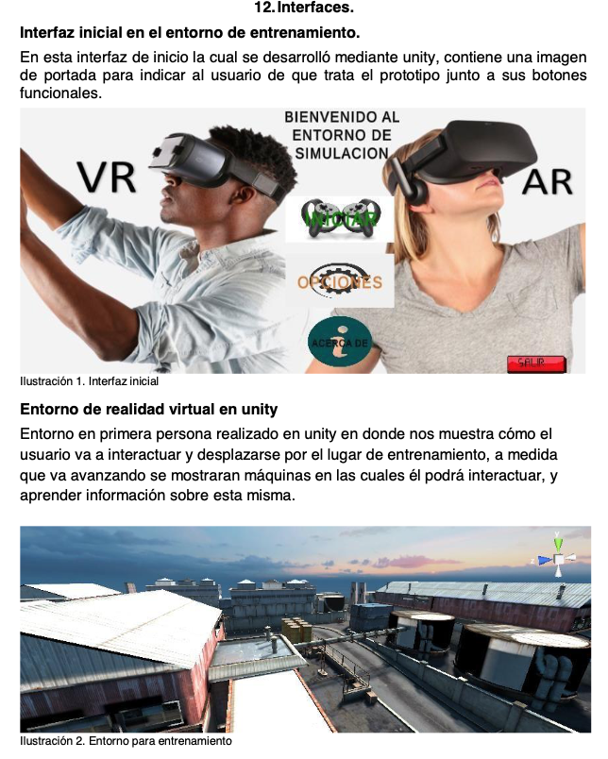

En el motor de búsqueda google académico realice la siguiente búsqueda “Formas de aprendizaje en plantas petroleras” en la cual me salieron distintas páginas con información diferente cada una pero la que más llamó mi atención fue una en donde se explicaba detalladamente la creación de un videojuego (por así llamarlo) en realidad virtual en la cual los ingenieros petroleros tienen la oportunidad de manipular las diferentes máquinas que se encuentran en una plataforma.

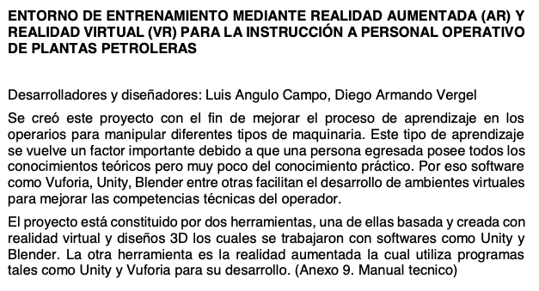

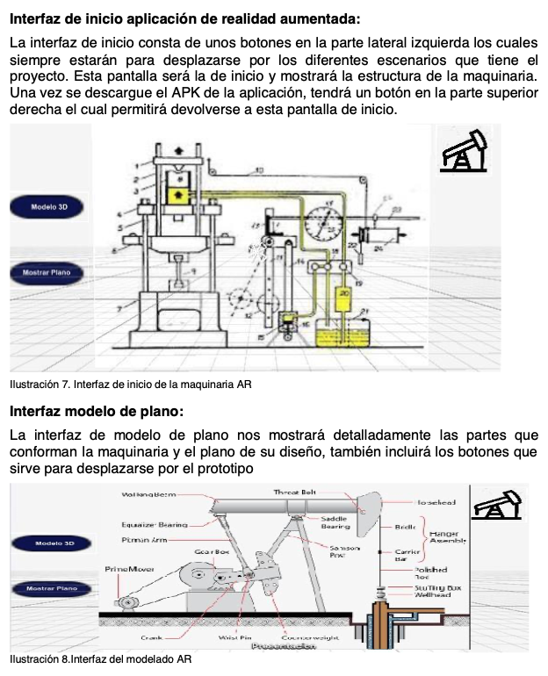

Dentro del videojuego se pueden apreciar maquinaria en tamaño real con todos los componentes que dichas máquinas tienen que tener, dichas piezas que podemos modificar, arreglar o comprender cómo es su funcionamiento sin la necesidad de estar presentes en una plataforma petrolera, esto es de gran ayuda ya que gracias a este proyecto los ingenieros pueden generar conocimientos teóricos que le serán de gran ayuda para su trabajo laboral además de que ya no se tendría el temor de estropear una de las máquinas ya que todas están pues solo son una representación en realidad virtual.

## ¿Qué herramientas de software relacionadas con las TIC consideras más útiles para tu desarrollo académico y profesional?

Utilizo Google Drive para guardar mis archivos y trabajar en cualquier lugar, además de poder compartir proyectos con compañeros, también uso OneNote donde puedo generar rápidamente una hoja virtual donde puedo tomar notas y guardarlas en la nube. Gracias a estas herramientas puedo tener mas organizadas mis tareas y proyectos de la escuela

## ¿Cuál fue el proceso que seguiste para realizar búsquedas de información especializada utilizando un motor de búsqueda académico? Menciona al menos dos motores de búsqueda y las diferencias entre ellos.

Para realizar una búsqueda especializada coloque la parte o palabra más importante de mi búsqueda entre comillas o en mayúsculas para que esta sea la primera palabra que fuera buscada y arrojada por parte del navegador, además de pensar bien en la estructura que tendría la búsqueda para un mejor resultado.

Los motores de búsquedas que utilize fueron Google Scholar (Google Académico) y BASE (Bielefeld Academic Search Engine) en las cuales tienen diferencias como por ejemplo que en Google académico nos salen resultados de páginas web, archivos, algunos libros mientras que en BASE los únicos resultados que salen son pertenecientes de bibliotecas.

## Describe cómo validaste el contenido generado por una herramienta de IA (por ejemplo, ChatGPT). ¿Qué pasos seguiste para verificar la veracidad de la información?

Yo comparo la información dada por la IA con información que puedo encontrar al hacer una búsqueda en alguno de los motores de búsqueda, yo realizo esto buscando palabras clave que aparece en la información dada por la IA y si estas comparaciones da por resultado los mismos conceptos de ideas, sabré que la información es confiable para poder utilizarla.

## Explique la importancia de escribir un buen prompt al interactuar con herramientas de IA generativas. Da un ejemplo de un prompt bien redactado.

Es importante escribir bien el prompt porque de eso depende que la IA entienda lo que queremos. Al dar instrucciones precisas y claras, generará una respuesta más precisa y útil a la investigación. Al dar instrucciones vagas y poco claras, nos dará respuestas generales o respuestas poco útiles para la investigación.

Ejemplo de un prompt:

"Explícame en 200 palabras qué es un algoritmo y dame un ejemplo sencillo usando pseudocódigo."

## ¿Cómo utilizaste herramientas para la detección de contenido generado por IA? Menciona al menos una herramienta y cómo te ayudó en tu proceso de validación.

Mi forma de utilizarla es colocar el texto en dicha herramienta para ver qué tanto porcentaje tiene de IA, si el texto tiene mucho porcentaje modificó algunas palabras o bien ciertos renglones para reducir este porcentaje y así el texto no tenga un porcentaje alto.

La herramienta que utilize es la siguiente <https://detecting-ai.com/es> la cual me ayudo en la elaboración de este trabajo.

## ¿Cuáles son los beneficios y retos que encuentras al integrar herramientas de IA en tus actividades académicas o profesionales?

Los beneficios de utilizar una herramienta tipo IA son muchos ya que de ser utilizadas de manera correcta te puedes ahorrar tiempo en investigación, ayuda con ideas y dudas generadas durante la investigación pero estos mismos beneficios se convierten en un reto ya que uno puede generar cierta dependencia sobre esta herramienta ya que solo buscamos copiamos y pegamos, no revisamos la información de manera correcta lo cual termina siendo contraproducente para la investigación y el aprendizaje.

## Explica cómo utilizaste un repositorio de almacenamiento en línea (como GitHub) y cuál es su importancia en la gestión de proyectos académicos o profesionales.

La forma en la que lo utilice aun no lo comprendo del todo ya que es la primera vez que utiliza la aplicación y ya con el paso del tiempo voy a entender mejor, lo que sí puedo ver con claridad es como la puedo utilizar para controlar mejor mis trabajos y tenerlos en un mejor orden.

Este es el repositorio que cree en base a las instrucciones de la practica <https://github.com/Mora-jmo/practica1_fdp/tree/main>

## Conclusión

Después de la realización de este trabajo puedo llegar a la conclusión que las herramientas que podemos encontrar en la actualidad nos ayudan a tener una mejor organización sobre nuestros trabajos, proyectos y que también herramientas como motores de buscadores personalizados en el ambiente académico o profesional nos ayudan a encontrar una información más adecuada para la elaboración de dichos trabajos, claro siempre y cuando sepamos manejar dichas herramientas en su totalidad ya que muchas personas las ocupan sin saber todo lo que pueden hacer y se ven limitadas el uso de las herramientas, un claro ejemplo son las inteligencias artificiales que demasiadas personas utilizan pero no todas las trabajan en su máxima capacidad que nos pueden ofrecer dichas herramientas así mermando la capacidad de conocimiento que nosotros podemos adquirir con ellas, por esto es importante conocer todos los beneficios que podemos adquirir de estas herramientas para así tener un mejor uso de estas y que se nos sea más fácil.

## Referencias

* <https://scholar.google.com/>
* BASE (Bielefeld Academic Search Engine): Basic search. (2004). <https://www.base-search.net/>
* Mora-Jmo. (s. f.). GitHub - Mora-jmo/practica1_fdp. GitHub. <https://github.com/Mora-jmo/practica1_fdp/tree/main>
* César, R. P. P., César, R. P. P., [6zLcWRkAAAAJ&Hl=Es&Oi=Ao, R. P. P. C., [Paulo%20cesar%20ramirez%20prada, R. P. P. C., & [Paulo%20cesar%20ramirez%20prada, R. P. P. C. (2020). “Entorno de entrenamiento mediante realidad aumentada (Ar) y realidad virtual (Vr) para la instrucción a personal operativo de plantas petroleras”. <https://repository.unab.edu.co/handle/20.500.12749/13912>
* Detector de IA y comprobador de IA para ChatGPT, Gemini, Claude y más. (s. f.). <https://detecting-ai.com/es>